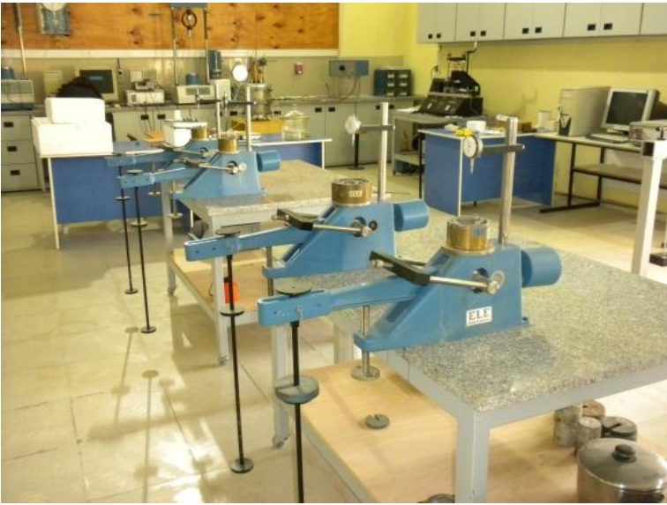
- AMAÇ
Bu talimat konsolidasyon deney aletinin kullanım ilkelerini ve çalışma koşullarını belirlemek amacıyla hazırlanmıştır.
- KAPSAM
Bu talimat İnşaat Mühendisliği Bölümü, Prof. Dr. Kutay Özaydın Geoteknik Laboratuvarı’nda bulunan konsolidasyon deney aletinin kullanımını kapsar.
- TANIMLAR
Bu talimatta tanımlanması gereken herhangi bir terim bulunmamaktadır.

- SORUMLULUKLAR
Bu talimatın uygulanmasından, bu cihazla bir çalışmayı yürüten ilgili öğretim üyesi, öğretim üyesi yardımcısı, çalışma yetkisi verilmiş diğer araştırmacılar ve laboratuvar teknisyeni sorumludur.
- UYGULAMA
  - Cihazın Kullanımı
- Cihaz kapasitesi, 6400 kPa kadardır ve uygulanan basınçların bu değerler üzerinde olmaması gerekmektedir.
- Deney numunesi hücreye yerleştirilmeden önce hücre tabanına poroz taş konur, daha sonra kilitleme halkası, içinde numune bulunan kesme halkasının üzerine kilitlenir. Kilitleme halkası, kesme halkası ve numune grubu, yavaşça üçlü cıvata üzerinden, kesme halkası alt poroz taşa değinceye kadar aşağı indirilir. Üç başlı somun üçlü civata üzerine oturtulur ve bir miktar sıkılır ve diğer bir poroz taş numune üzerine konur. Son olarak üst kapak yerleştirilerek numune deneye hazır hale getirilir.
- Yükleme sırasında, yükleme kolunun asılı ağırlık için üç değişik yükleme alternatif noktasına dikkat edilir. Bu noktalar, 9:1, 10:1 ve 11:1 olmak üzere değişik kaldırma kolu oranlarındadır. Bu oranlar yardımıyla ve hücre ölçülerine göre değişik birimlerde test sonuçları almak mümkündür.
- Numunenin düşey konsolidasyon değeri, rijit bağlanmış deplasman ölçer (komparatör saati) ile ölçülmektedir.
- Yük askısının, uygun yükleme noktasında olduğu kontrol edilmelidir.
- Yükleme noktasını değiştirmek için klipslerden biri pivot vidasından çekilir ve pivot çivisi çıkarılır. Yük askısı istenilen pivot konumuna getirilip, pivot çivisi takılır. Çıkarılan klips tekrar yerine yerleştirilir.
- Uç kesimdeki yük askısı/kiriş noktasına su terazisi konarak, yükleme kolunun düşey doğrultuda olduğu kontrol edilmelidir. Eğer kiriş ve askı dengede değilse, denge sağlanıncaya kadar karşı ağırlık, rot boyunca döndürülerek kiriş açısı değiştirilir.
- Komparatör saatleri, ayarlama vidası yardımıyla, saatin sıfır değerini gösterecek şekilde yerleştirilir. Sıfırlama yapılmazsa da ilk değer not edilmelidir.
- İstenilen şartlar oluşturulduktan sonra, yük askısına konacak ilk ağırlık seçilir. Bir sonraki yük artımı genellikle bir önceki yüklemede kullanılan değerin iki katıdır ve ilk konsolidasyon tamamlanmasından sonra uygulanır. Numuneyi, oluşacak ani yüklemelerden korumak için, kiriş, kriko üzerine desteklendiği anda yükleme koluna yükler yerleştir. Bu esnada ölçerde küçük bir hareket gözlemlenir.
- Deney başlatıldıktan sonra, her bir yük kademesi için zamana bağlı olarak deformasyon ölçerlerdeki değerler kayıt edilir.

  - Cihazın Bakımı
Çoğunlukla, somun, deplasman ölçerler ve sıkma vidasının sıkılığı kontrol edilmelidir. Düzenli temizlik, görünür parçaların kurulanması, krikonun vidasının ve yük askısının pivot noktasının yağlanması haricinde başka bir bakım gerekmemektedir.

  - Güvenlik Önlemleri
Sisteme yük konulması veya boşaltılması sırasında dikkat edilmelidir.

- İLGİLİ DÖKÜMANLAR
Firma tarafından verilmiş cihaza ait kullanım kılavuzlarıdır.

